UNIVERSIDAD PRIVADA DEL NORTE (UPN) | FACULTAD DE INGENIERÍA
Carrera: Ingeniería de Sistemas Computacionales · Curso: E-Business y Analítica Web
Evaluación: Examen T2 · Estudiante: Miguel Angel Huamani Rojas
Pregunta 1 (6 puntos)
(INDIVIDUAL) Describa el proceso logístico de su proyecto evidenciándolo con pantallas relacionadas al proceso. Mencionar los puntos de Almacenamiento y transporte y entregas. Se debe tomar en cuenta la atención al cliente y fidelización y los aspectos legales del tratamiento de datos personales.
➢ Proceso logístico: Almacenamiento, transporte y entregas
Almacenamiento: En el e-commerce "MiniKids", el almacenamiento físico se organiza por zonas y categorías de juguetes didácticos. A nivel operativo y digital, la plataforma web registra cada ingreso de mercadería y descuenta automáticamente las existencias tras cada compra confirmada, manteniendo un control del stock en tiempo real y evitando quiebres de inventario.
➢ Demostración de pantalla de Inventario de WordPress
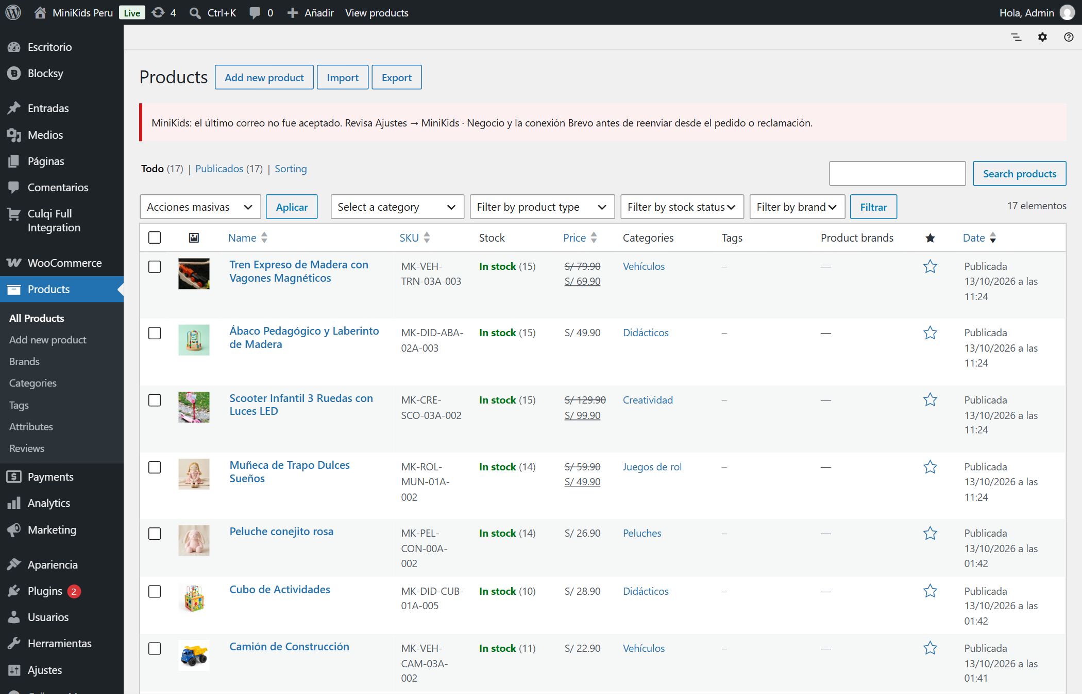
Evidencia 1.1: Panel de Inventario de Productos en WordPress (Control de existencias en tiempo real por SKU, categorías y precios).
Análisis Operativo de Almacenamiento (Gestión de Stocks - Sesión 07): Siguiendo las estrategias de almacenamiento de la Sesión 07, implementamos un control ordenado de entradas y salidas conectado a la tienda virtual. Mediante códigos SKU claros (ej. MK-DID-BLQ-024-004), el sistema descuenta automáticamente el stock cada vez que se confirma una compra. Esto nos permite saber con exactitud qué juguetes tenemos disponibles, evitar confusiones en los pedidos y optimizar el espacio físico del almacén.

Transporte y entregas: Una vez confirmada la orden de compra en la plataforma, se procede al acondicionamiento y empaquetado del juguete en su caja protectora, adhiriendo la etiqueta de envío con los datos del destinatario, dirección y SKU. Seguidamente, se planifica la hoja de ruta para que el motorizado realice la distribución directa en Lima Metropolitana dentro de las 24 a 48 horas.
➢ Demostración de pantalla de Pedidos de WooCommerce
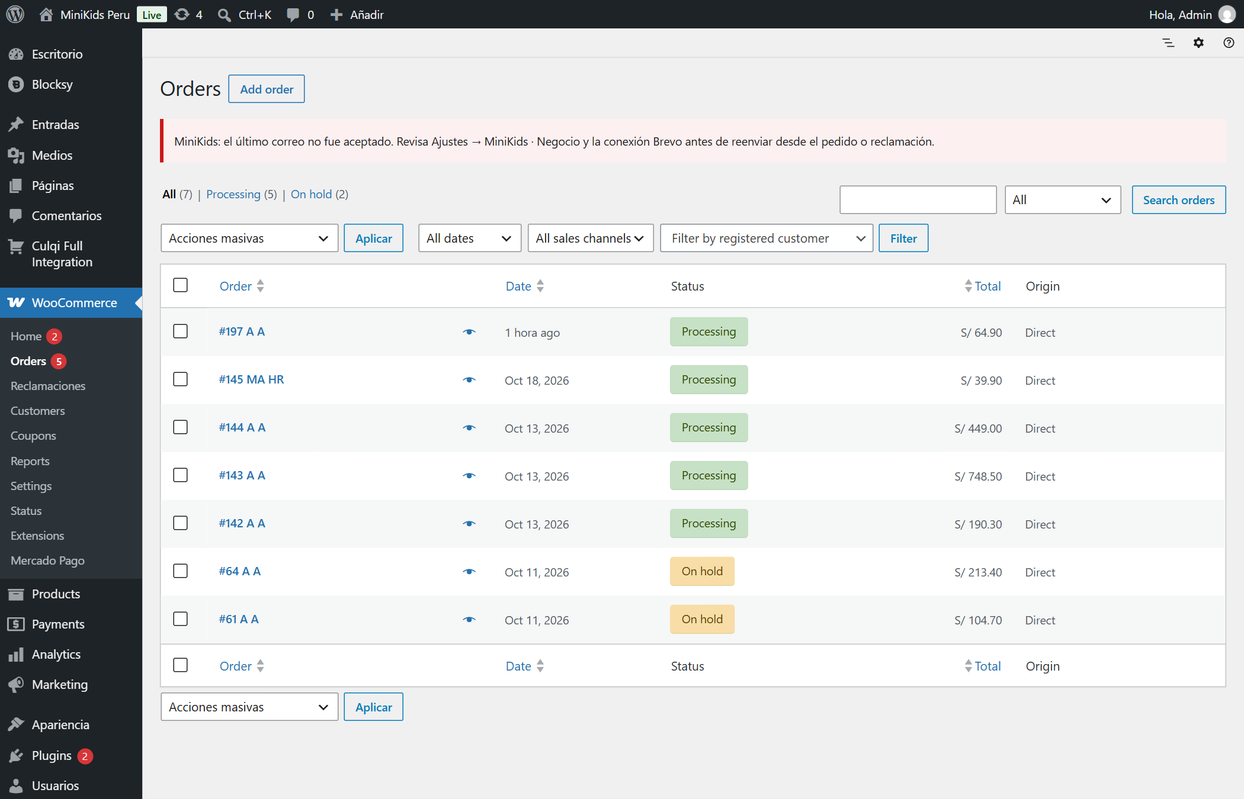
Evidencia 1.2: Gestión operativa de Pedidos en WooCommerce (Órdenes procesadas, montos totales y estados de entrega).
Análisis Operativo de Transporte y Entregas (Logística eBusiness - Sesión 07): Conforme al proceso de logística y transporte de la Sesión 07, el panel de pedidos permite coordinar todo el despacho de forma ordenada. Cuando un pedido ingresa en estado 'Procesando', preparamos el juguete en su empaque protector, imprimimos la etiqueta de entrega y organizamos la ruta de reparto motorizado por distritos en Lima Metropolitana (24 a 48 horas), concluyendo el servicio al marcar el pedido como 'Completado'.
➢ Matriz de Flujo Operativo de Transporte y Despacho
Etapa Logística (S07) | Acción Operativa en MiniKids | Responsable | Plazo Estimado
1. Almacenaje y Validación | Verificación de pago en WooCommerce y extracción de producto de la zona de custodia. | Admin Web | 0 - 2 horas
2. Empaquetado y Rotulado | Empaque en caja acolchada e impresión térmica de etiqueta con SKU, dirección y celular. | Almacén | 2 - 4 horas
3. Planificación de Rutas | Organización de hoja de ruta por zonas de Lima y traslado en moto con soporte GPS. | Motorizado | 24 - 48 horas
4. Entrega y Notificación | Recepción por el cliente, firma digital de conformidad y pase a estado 'Completado'. | Motorizado | En destino

➢ Atención al cliente y fidelización
Atención al cliente: Se brinda soporte integral a las familias antes, durante y después del proceso de compra. La atención se caracteriza por una comunicación empática, clara y oportuna a través de canales directos, asesorando a los padres sobre el valor pedagógico, rango de edad y seguridad de los juguetes.
➢ Demostración de canales oficiales de Atención (WhatsApp)
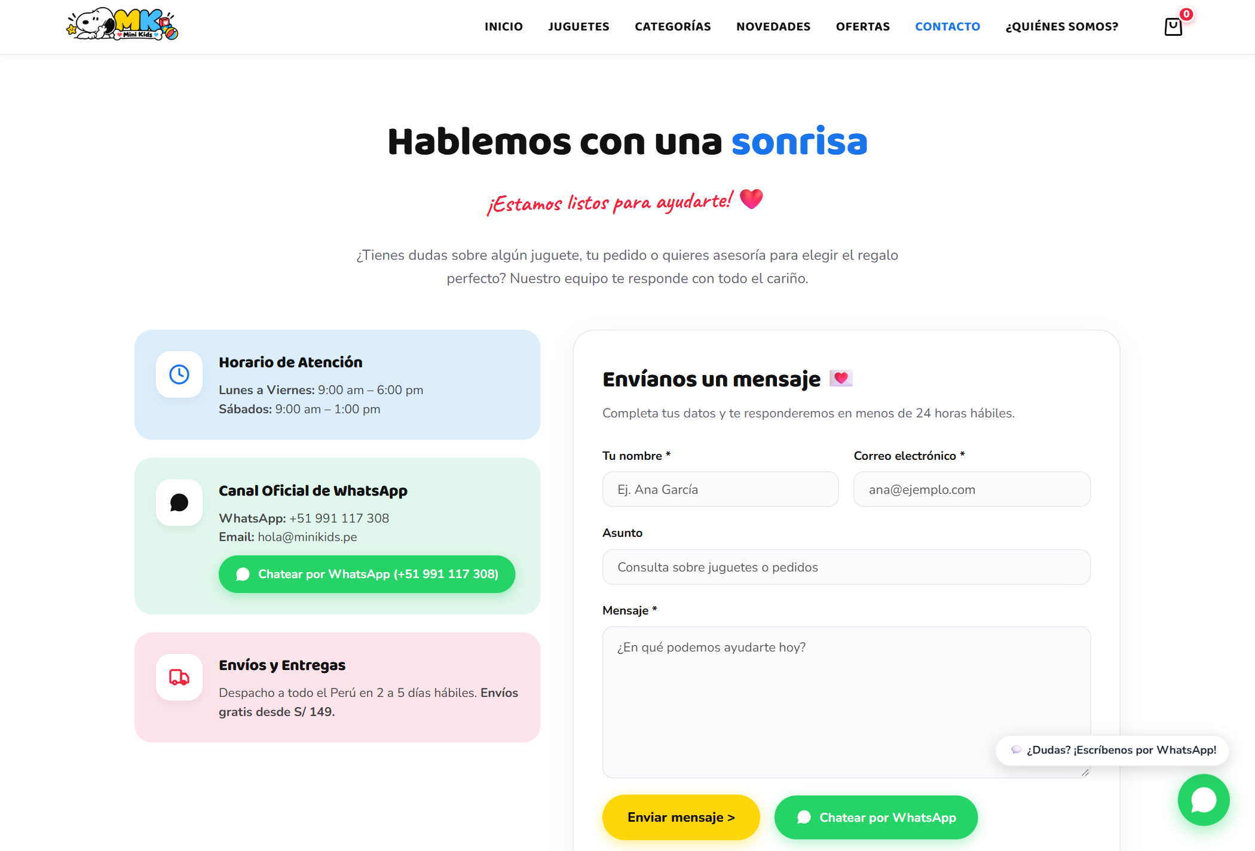
Evidencia 1.3: Canal Oficial de WhatsApp en la página de Contacto y Botón Flotante Global (+51 991 117 308).
Análisis del Canal de Atención al Cliente (Sesión 07): En la gestión de e-commerce, el soporte pre y postventa es clave para generar confianza. En MiniKids proporcionamos una atención clara, eficiente, cercana y empática. La integración de la API de WhatsApp y el botón flotante permite responder dudas inmediatas de los padres sobre los juguetes, resolviendo consultas en tiempo real y humanizando la experiencia de compra.
➢ Matriz de Puntos de Contacto con el Usuario
Canal de Atención | Modalidad / Disponibilidad | Propósito en la Experiencia de Usuario
WhatsApp Flotante | Inmediato (Lunes a Sábado 9am - 8pm) | Asesoría pre-compra, resolución de dudas rápidas y orientación sobre juguetes didácticos.
Página de Contacto | Formulario web 24/7 y enlace directo | Consultas formales, pedidos corporativos y gestión de garantías o cambios posventa.
Correo Electrónico | Soporte oficial transaccional | Envío de comprobantes de pago electrónicos, confirmaciones de orden y guías de remisión.

Fidelización: Con el propósito de incentivar la recompra y consolidar la preferencia de las familias, tras completarse la entrega del pedido se remite automáticamente un correo electrónico de agradecimiento. Dicho mensaje otorga un cupón de descuento especial para su siguiente compra en la tienda virtual, premiando la lealtad hacia la marca.
➢ Demostración de Cupones Automatizados en WooCommerce
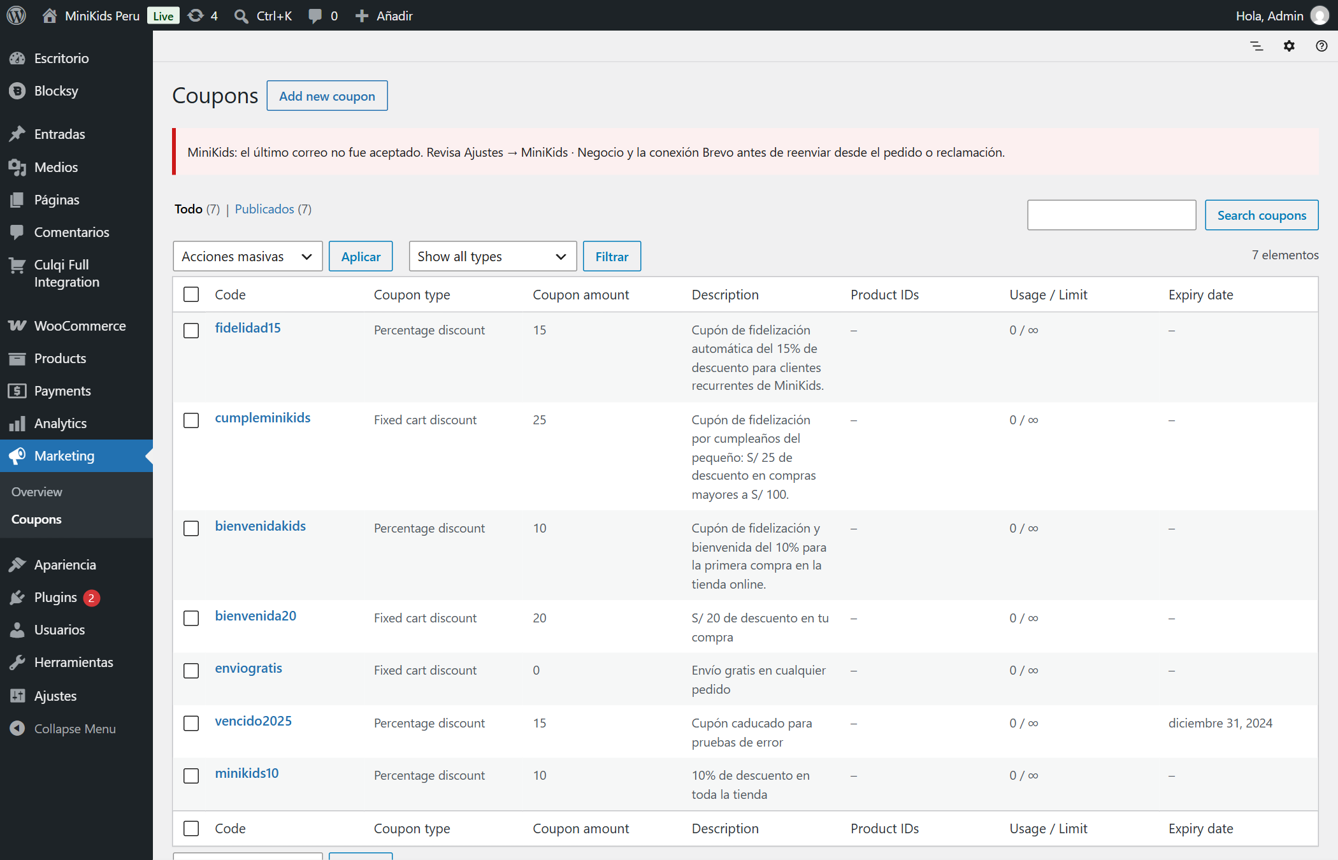
Evidencia 1.4: Módulo de Cupones Activos en WooCommerce (FIDELIDAD15, CUMPLEMINIKIDS y BIENVENIDAKIDS).
Análisis de la Estrategia de Fidelización (Sesión 07): Para fidelizar a nuestros clientes y motivar la recompra, utilizamos el sistema de cupones de WooCommerce: el cupón 'FIDELIDAD15' otorga un 15% de descuento en la siguiente compra, mientras que 'CUMPLEMINIKIDS' asigna S/ 25.00 de descuento en el mes del cumpleaños del menor, construyendo una relación cercana y continua con las familias.
➢ Matriz de Cupones Automatizados de Recompra
Código Cupón | Beneficio Comercial | Disparador Automático | Finalidad de Fidelización
FIDELIDAD15 | 15% de descuento en catálogo | Envío automático tras compra completada | Estimular la recompra dentro de los 30 días posteriores.
CUMPLEMINIKIDS | S/ 25.00 de descuento directo | Notificación en el mes de cumpleaños del niño | Premiar la preferencia familiar en celebraciones anuales.
BIENVENIDAKIDS | 10% de descuento primera orden | Registro exitoso en la plataforma web | Reducir la fricción y motivar la primera conversión.

➢ Demostración de Correo Automatizado Posventa y Agradecimiento
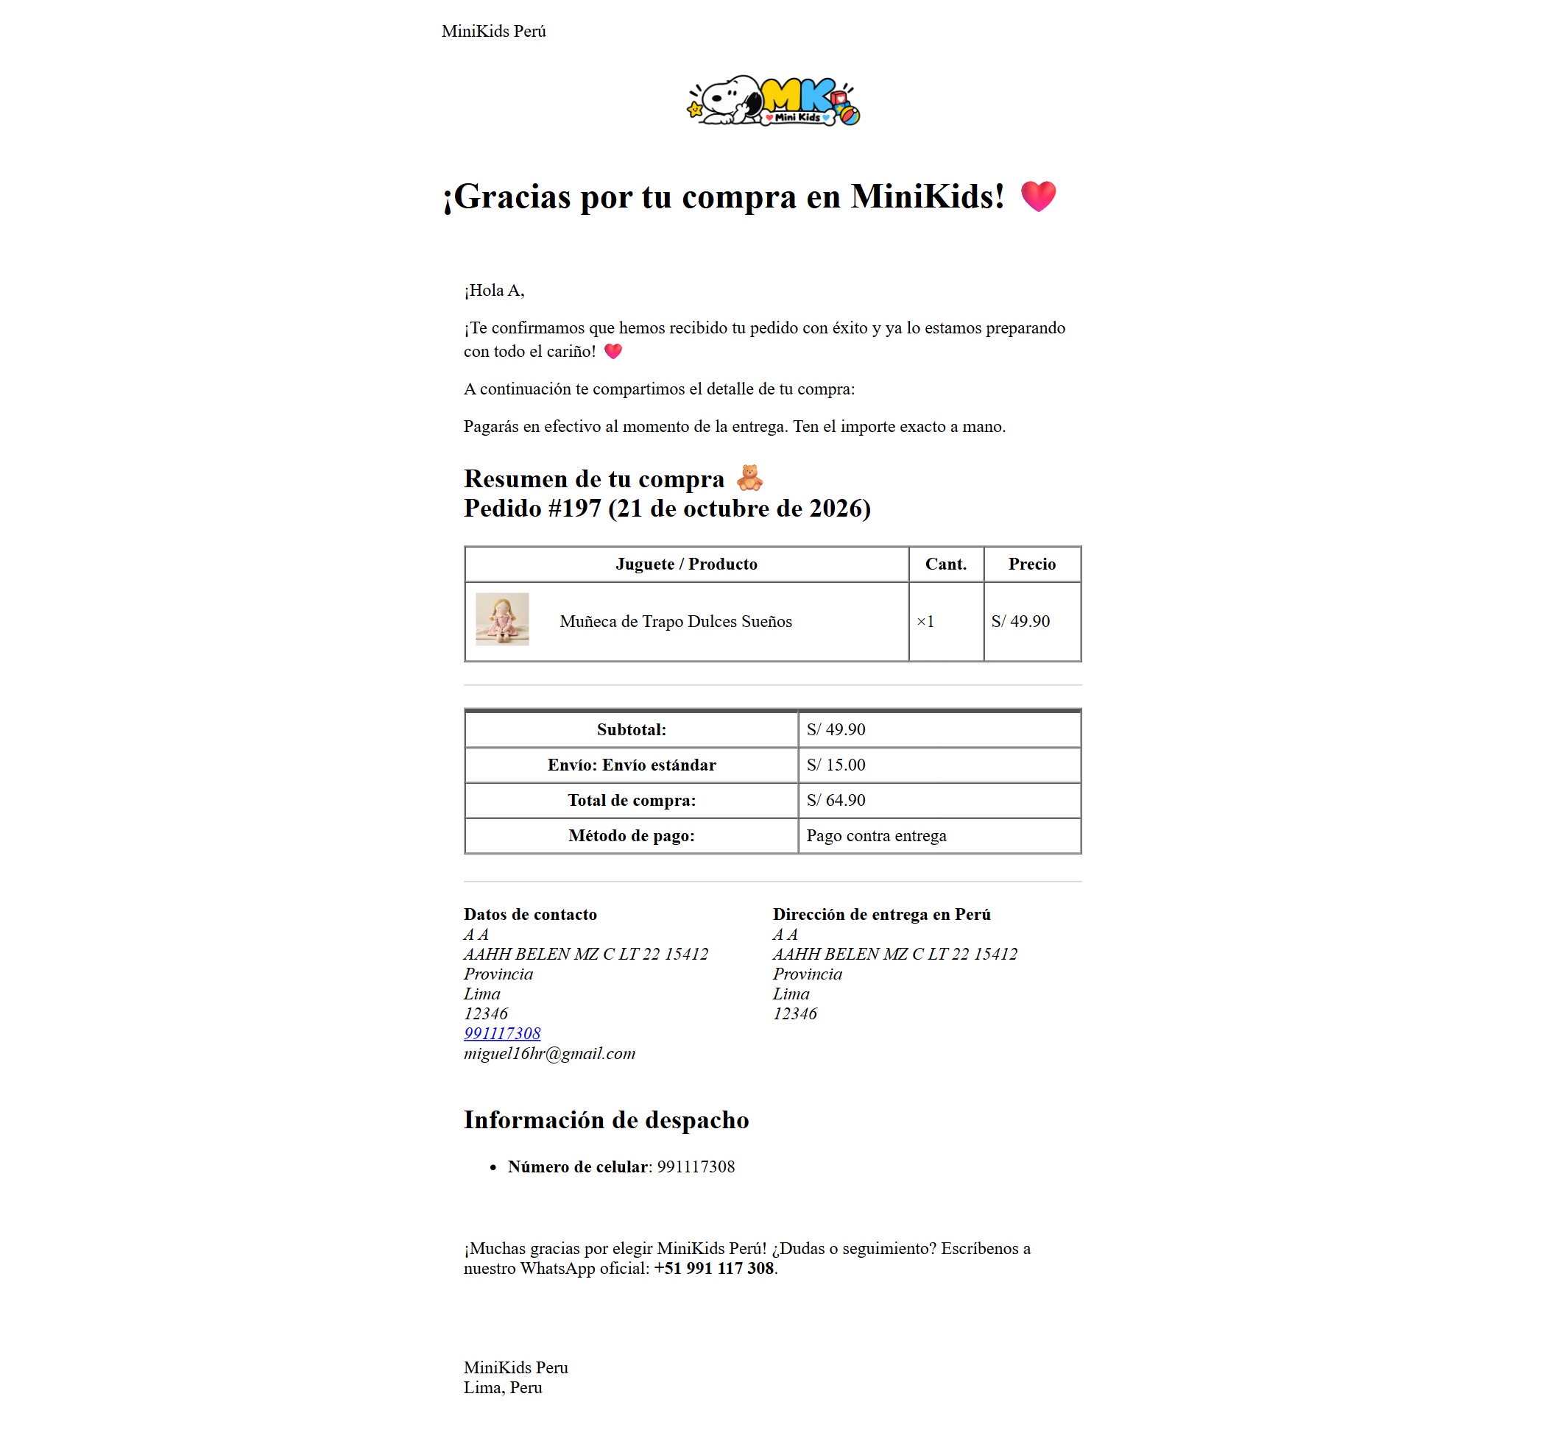
Evidencia 1.5: Correo electrónico transaccional enviado al cliente con resumen de orden y cupón de agradecimiento.
Análisis del Flujo Posventa Automatizado: Apenas se procesa la compra, el cliente recibe un correo con el resumen de su pedido, dirección de entrega y su cupón de descuento de regalo. Esto le da total tranquilidad de que su orden está en camino y genera una experiencia de compra transparente y satisfactoria.
➢ Aspectos legales del tratamiento de datos personales
Conforme a la Sesión 07 sobre aspectos legales en el eBusiness y la Ley N° 29733 (Ley de Protección de Datos Personales del Perú) y su Reglamento (D.S. 003-2013-JUS), en MiniKids garantizamos el resguardo integral de la información sensible de padres y tutores bajo los siguientes preceptos obligatorios:
1. Consentimiento Previo e Informado: Durante el checkout se incluye un checkbox interactivo obligatorio donde el usuario acepta activamente las Políticas de Privacidad y Términos antes de pagar. No se utilizan casillas pre-marcadas.
2. Finalidad Exclusiva y Proporcionalidad: Los datos personales recopilados (nombres, DNI, dirección, teléfono y correo) se destinan exclusivamente para la facturación legal y el despacho logístico con el motorizado. Queda prohibida la venta o cesión a terceros.
3. Seguridad y Confidencialidad: Las transacciones se realizan bajo protocolo cifrado SSL/HTTPS de 256 bits, resguardando la integridad de los datos bancarios y de contacto.
4. Derechos ARCO (Acceso, Rectificación, Cancelación y Oposición): Se otorga pleno control a los usuarios sobre sus datos personales mediante enlaces permanentes en el pie de página de la web y soporte directo.

➢ Evidencias Legales de Cumplimiento y Protección al Consumidor
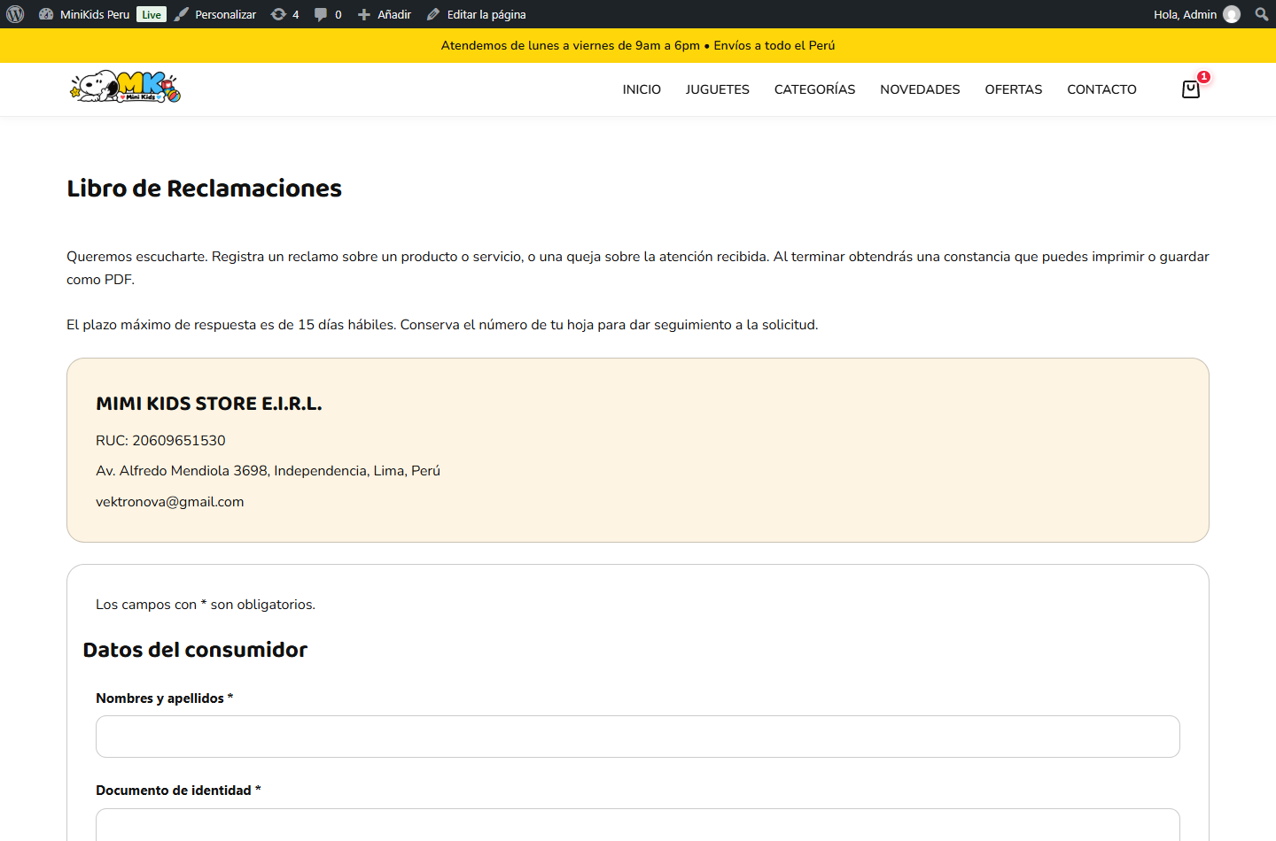
Evidencia 1.6: Libro de Reclamaciones Virtual de MiniKids implementado conforme al Código de Protección al Consumidor (INDECOPI).
Análisis de Cumplimiento Legal y Normativo (Términos, Garantías y Reclamaciones - S07): En concordancia con las buenas prácticas y exigencias para el comercio electrónico, MiniKids pone a disposición de las familias los Términos y Condiciones que detallan las garantías, plazos de cambio (30 días), medios de pago y políticas de envío. Asimismo, se incorpora el Libro de Reclamaciones Virtual obligatorio, garantizando un canal formal y transparente para atender cualquier queja o reclamo bajo los lineamientos de INDECOPI.
➢ Matriz Normativa y de Cumplimiento Legal (Ley 29733)
Principio Legal (Ley 29733) | Aplicación Concreta en MiniKids | Mecanismo de Verificación
Consentimiento Previo (Art. 12) | Checkbox obligatorio no pre-marcado en el formulario de Checkout previo al pago. | Validación JavaScript en tiempo real
Principio de Finalidad (Art. 6) | Uso exclusivo de datos para entrega motorizada y emisión de boleta/factura electrónica. | Sin cesión de bases de datos a terceros
Seguridad Técnica (Art. 38 D.S.) | Transmisiones bajo certificado SSL/TLS con cifrado HTTPS activo en toda la tienda. | Certificado SSL y pasarela tokenizada
Derechos ARCO y Reclamos | Página de Política de Privacidad accesible en footer y Libro de Reclamaciones Virtual. | Formulario directo y registro digital

